2018-2019 учебный год.
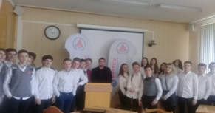
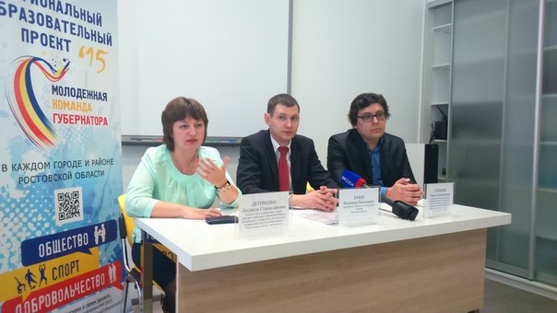
С сентября 2018 года лицей стал участником проекта Ростовской области «IT-школа». На 2018-2019 учебный год был сформирован 10 класс, который будет обучаться до 2020 года по «IT-профилю». Лицеистами, выбравшими данный профиль IT-класса, стали юноши и девушки, проявившие интерес к сфере информационных технологий и имеющие базовые знания в программировании. Важной особенностью проекта является живой диалог между лицеистами и будущими работодателями, специалистами ведущих ВУЗов Ростовской области. Система профориентационной работы построена на живом общении обучающихся с донским IT-сообществом. Так, в рамках реализации проекта «15 IT-школ» Ростовской области, в целях популяризации изучения программирования и информационных технологий состоялись встречи обучающихся 10 класса «IT – профиля» с руководителем отдела по работе с образованием ГК «ГЭНДАЛЬФ» Калачевым В.Ю. при помощи ВКС через систему Google Hangouts 25 января 2018 года, с директором ИТ-компании «Лоджик Флоу» Тройченковым Ильёй Николаевичем 15 марта 2019 года в ТТИ ЮФУ(пер. Некрасовский 44, корпус Д, аудитория Д-406).
Стремление реализовать себя в области информационных технологий и телекоммуникаций, занятие интеллектуальной и творческой деятельностью в рамках проекта, позволят лицеистам быть востребованными абитуриентами в ВУЗах, а в дальнейшем - побеждать в конкурентной борьбе на рынке труда.
17 ноября 2018 года лицеисты 10 IT-класса приняли участие в основном туре IV Регионального командного чемпионата школьников по программированию в ЮФУ, факультет «Математики, механики и компьютерных наук» (г. Ростов–на-Дону, ул. Мильчакова, 8а). По итогам из 37 команд-участников лицеисты оказались на 9 месте.
Программа «IT-профиля» предполагает изучение информатики, математики и физики на профильном уровне, что и было учтено при формировании учебного плана МОБУ лицея № 33 на 2018-2019 учебный год. На информатику в 2018-2019 учебном году отводилось шесть часов в неделю, которые разделены на два блока: стандартная учебная программа с упором на подготовку к ЕГЭ и элективный курсы от фирмы «1С» - «1С программирование». Элективный курс был выбран из 8 предложенных фирмой «1С» («Современная web-разработка», «Основы робототехники», «Алгоритмы. Олимпиадное программирование», «Программирование на Java», «Java для мобильных», «Системное администрирование», «Управление разработкой 3D-моделирования», «Программирование в 1С»). При выборе были учтены мнения будущих лицеистов класса «IT-профиля» и востребованность на рынке труда. В 11 классе 2019-2020 учебного года планируется изучение элективного курса «Web-разработка». А в программе развития учтена необходимость перехода программирования на язык Java, который полностью осуществится к 2026 году. Также в качестве факультативов в лицее организована работа педагогов и лицеистов по программе «Олимпиадное программирование».
Десятиклассники на протяжении всего учебного года занимались разработкой актуальных на данный момент мобильных приложений. В одиннадцатом классе планируется сосредоточить все усилия на подготовке к ЕГЭ с использованием методик «1С».
По словам руководителя отдела по работе с образованием ГК «ГЭНДАЛЬФ» Василия Калачева, данный проект пока не имеет аналогов в России. Выпускниками IT-классов ежегодно будут становиться около 300 ребят. Это настоящий социальный лифт для талантливых детей. Становясь участниками проекта, они получают поддержку школ, вузов, IT-индустрии, то есть реальную возможность стать востребованными, высококлассными специалистами.
В рамках подписанного соглашения ведущие ВУЗы г. Москвы и Санкт-Петербурга на протяжении всего учебного года оказывали поддержку в обучении учителей информатики В.В. Денежкиной и Е.П.Ростовой в области методик преподавания в виде проведения регулярных дистанционных курсов, семинаров, вебинаров, мастер-классов (вебинар «Основы программирования на языке Java для школьников», вебинар «Основы программирования в 1С. Предприятие 8» в 3 частях, обучение по курсу «1С предприятие 8» и т.д.).
Также фирма «1С» обеспечила бесплатными учебными пособиями обучающихся в классе «IT-профиля» по элективному курсу «1С программирование».

